Учреждение образования
«Белорусский государственный технологический университет»

Отчеты по лабораторной работе
по дисциплине: «Защита информации и надежность информационных систем»

Студента 3 курса 7 группы ФИТ
Осадчего Павла Андреевича

Лабораторная работа №6
Цель: приобретение практических навыков кодирования/декодирования двоичных данных при использовании циклических кодов (ЦК).
Задачи:
1. Закрепить теоретические знания по алгебраическому описанию и использованию ЦК для повышения надежности передачи и хранения в памяти компьютера двоичных данных, для контроля интегральности файлов информации.
2. Разработать приложение для кодирования/декодирования двоичной информации циклическим кодом.
3. Результаты выполнения лабораторной работы оформить в виде описания разработанного приложения, методики выполнения экспериментов с использованием приложения и результатов эксперимента.
Теоретические сведения
Циклические коды − это семейство помехоустойчивых кодов, одной из разновидностей которых являются коды Хемминга. Основные свойства ЦК:
• относятся к классу линейных, систематических;
• сумма по модулю 2 двух разрешенных кодовых комбинаций дает также разрешенную кодовую комбинацию;
• каждый вектор (кодовое слово), получаемый из исходного кодового вектора путем циклической перестановки его символов,также является разрешенным кодовым вектором; к примеру, если кодовое слово имеет следующий вид: 1101100, то разрешенной кодовой комбинацией будет и такая: 0110110;
• при простейшей циклической перестановке символы кодового слова перемещаются слева направо на одну позицию, как в приведенном примере;
• поскольку к числу разрешенных кодовых комбинаций ЦК относится нулевая комбинация 000...00, то минимальное кодовое расстояние dmin для ЦК определяется минимальным весом разрешенной кодовой комбинации;
• циклический код не обнаруживает только такие искаженные помехами кодовые комбинации, которые приводят к появлению на стороне приема других разрешенных комбинаций этого кода;
Ход работы
1. Задание выполняется по указанию преподавателя в соответствии с вариантом из табл. 6.2, из которого выбирается порождающий полином ЦК, а по значению соответствующего ему значения r – длина k информационного слова Xk. Полагаем, что каждый полином соответствует коду, обнаруживающему и исправляющему одиночные ошибки в кодовых словах. Определить параметры (n, k)-кода для своего варианта. Основой задания является разработка приложения.
2. Составить порождающую матрицу (n, k)-кода в соответствии с формулой (6.7), трансформировать ее в каноническую форму и далее – в проверочную матрицу канонической формы.
3. Используя порождающую матрицу ЦК, вычислить избыточные символы (слово Xr) кодового слова Xn и сформировать это кодовое слово.
4. Принять кодовое слово Y n со следующим числом ошибок: 0; 1; 2. Позиция ошибки определяется (генерируется) случайным образом.
5. Для полученного слова Y n вычислить и проанализировать синдром. В случае, если анализ синдрома показал, что информационное сообщение было передано с ошибкой (или 2 ошибками), сгенерировать унарный вектор ошибки Еn = е1, е2, …, еn и исправить одиночную ошибку, используя выражение (6.5); проанализировать ситуацию при возникновении ошибки в 2 битах.
6. Результаты оформить в виде отчета по установленным правилам.
Вариант 8
Первым делом проанализируем имеющиеся у нас входные данные. Количество избыточных бит равно шести. Мы знаем, что r вычисляется по формуле log2k+1. Отсюда получаем, что k = 25=32. Однако, мы можем взять k меньше чем 25, но больше чем 24, значение по формуле останется действительным. В итоге имеем: k = 26, r= 6, n=k+r=29. Наш полином в двоичном виде имеет вид: 1001001. Определим сообщение из k символов, пусть оно будет таким: 00001011101000010000101110. Далее перейдём к созданию порождающей матрицы G циклического кода – рисунок 1. Определяем размерность нашей матрицы, далее циклами проходим по её строкам и заполняем ячейки коэффициентами полинома.
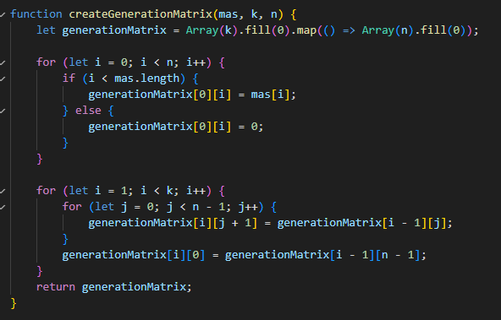
Рисунок 1 – Код функции, создающий порождающую матрицу ЦК
В результате выполнения матрица имеет такой вид – рисунок 2.
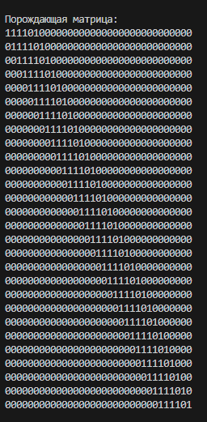
Рисунок 2 – Порождающая матрица G
Далее необходимо привести её к канонической форме – чтобы в левой части матрицы сформировалась подматрица I – диагональная матрица. Имеем следующую функцию для выполнения данной операции – рисунок 3.
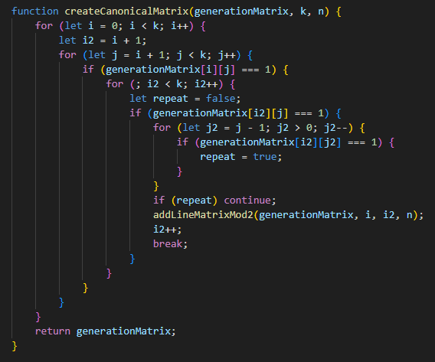
Рисунок 3 – Функция приведения порождающей матрицы к канонической форме
После преобразования имеем следующий вид (в канонической форме) – рисунок 4.
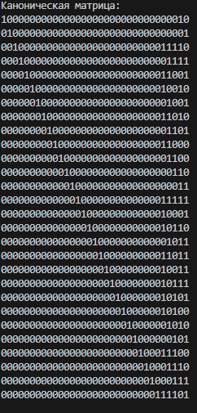
Рисунок 4 – Каноническая порождающая матрица
После записываем подматрицу A данной канонической матрицы размера 26 на 6, где столбцы – последние 6 столбцов матрицы Gk. И под ними записываем диагональную матрицу размера 6 на 6. В результате этих действий имеем проверочную матрицу. Для получения канонической проверочной матрицы осталось её транспонировать. Детальный листинг данных операций находится в приложении А, листинг 1. В результате этих действий имеем матрицу размера r на n, по которой уже можем находить избыточные биты – функция для их вычисления представлена на рисунке 5. Однако отметим, что для данных параметров и заданного порождающего полинома не все столбцы матрицы имеют вес больше двух (аналогичная ситуация получается и при k = 32), несмотря на правильную реализацию алгоритма (похожая ситуация встречалась и в домашнем задании на одной из лекций). Из таблицы в методическом пособии можем увидеть, что параметры соответствующие dmin=3, r=6 получаются следующие: k=57, Gx=x6+x+1.
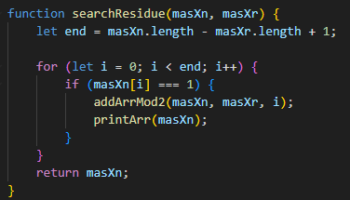
Рисунок 5 – Функция вычисления избыточных битов
Ниже представлен листинг функций, используемых во всех задания, листинг 1.1.
function encodingToBytes(message) {
let bin = '';
for (let ch of message) {
bin += ch.charCodeAt(0).toString(2);
}
return bin;
}

function encodingFromBytes(binary, r) {
let binaryString = binary.join('').slice(0, binary.length - r);
let text = '';
for (let i = 0; i < binaryString.length; i += 7) {
let byte = binaryString.slice(i, i + 7);
let charCode = parseInt(byte, 2);
text += String.fromCharCode(charCode);
}
return text;
}

function hemingLength(k) {
let r = Math.ceil(Math.log2(k));
return r;
}

function searchError(masXn, masG, checkMatrix, r) {
let n = masXn.length;
let k = n - r;

let masXnSecond = [...masXn];

console.log("\nДеление");
searchResidue(masXnSecond, masG);

console.log("\nОстаток:");
printArr(masXnSecond);
console.log("Синдром: ", masXnSecond.join('').slice(masXnSecond.indexOf(1), masXnSecond.length));

for (let i = 0; i < n; i++) {
let coincidence = 0;
for (let j = 0; j < r; j++) {
if (checkMatrix[i][j] === masXnSecond[k + j]) {
coincidence++;
}
}
if (coincidence === r) {
masXn[i] = (masXn[i] + 1) % 2;
break;
}
}

console.log("\nИсправленная строка:");
printArr(masXn);
console.log(encodingFromBytes(masXn, r));
}

function addLineMatrixMod2(matrix, str1, str2, lengthString) {
for (let i = 0; i < lengthString; i++) {
matrix[str1][i] = (matrix[str1][i] + matrix[str2][i]) % 2;
}
return matrix;
}

function searchResidue(masXn, masXr) {
let end = masXn.length - masXr.length + 1;

for (let i = 0; i < end; i++) {
if (masXn[i] === 1) {
addArrMod2(masXn, masXr, i);
printArr(masXn);
}
}
return masXn;
}

function addArrMod2(mas1, mas2, pos) {
let end = pos + mas2.length;

for (let i = pos; i < end; i++) {
mas1[i] = (mas1[i] + mas2[i - pos]) % 2;
}
return mas1;
}

function shift(shiftMas, mas) {
for (let i = 0; i < mas.length; i++) {
shiftMas[i] = mas[i];
}
return shiftMas;
}

function createGenerationMatrix(mas, k, n) {
let generationMatrix = Array(k).fill(0).map(() => Array(n).fill(0));

for (let i = 0; i < n; i++) {
if (i < mas.length) {
generationMatrix[0][i] = mas[i];
} else {
generationMatrix[0][i] = 0;
}
}

for (let i = 1; i < k; i++) {
for (let j = 0; j < n - 1; j++) {
generationMatrix[i][j + 1] = generationMatrix[i - 1][j];
}
generationMatrix[i][0] = generationMatrix[i - 1][n - 1];
}
return generationMatrix;
}

function createCanonicalMatrix(generationMatrix, k, n) {
for (let i = 0; i < k; i++) {
let i2 = i + 1;
for (let j = i + 1; j < k; j++) {
if (generationMatrix[i][j] === 1) {
for (; i2 < k; i2++) {
let repeat = false;
if (generationMatrix[i2][j] === 1) {
for (let j2 = j - 1; j2 > 0; j2--) {
if (generationMatrix[i2][j2] === 1) {
repeat = true;
}
}
if (repeat) continue;
addLineMatrixMod2(generationMatrix, i, i2, n);
i2++;
break;
}
}
}
}
}
return generationMatrix;
}

function createCheckMatrix(generationMatrix, k, n) {
let r = n - k;
let checkMatrix = Array(n).fill(0).map(() => Array(r).fill(0));

for (let i = 0; i < k; i++) {
for (let j = 0; j < r; j++) {
checkMatrix[i][j] = generationMatrix[i][k + j];
}
}

for (let i = k; i < n; i++) {
for (let j = 0; j < r; j++) {
if (j === i - k) {
checkMatrix[i][j] = 1;
} else {
checkMatrix[i][j] = 0;
}
}
}
return checkMatrix;
}

function outMatrix(matrix, k, n) {
for (let i = 0; i < k; i++) {
console.log(matrix[i].join(''));
}
console.log();
}

function outMatrixProv(matrix, r, n) {
for (let i = 0; i < n; i++) {
console.log(matrix[i].join(''));
}
console.log();
}

function strInMas(mas, str) {
for (let i = 0; i < str.length; i++) {
if (str[i] === '1') {
mas[i] = 1;
} else {
mas[i] = 0;
}
}
return mas;
}

function printArr(mas) {
console.log(mas.join(''));
}

const message = 'hill';
let encodingMessage = encodingToBytes(message);

let G = "111011";
let k = encodingMessage.length;
let r = hemingLength(k);
let n = k + r;

let masXk = new Array(k).fill(0);
strInMas(masXk, encodingMessage);
let masG = new Array(G.length).fill(0);
strInMas(masG, G);

console.log("Входная строка: " + message);
console.log(`Введенное сообщение в двоичном виде: ${encodingMessage}`);
console.log("Порождающий полином: " + G);
console.log(`k = ${k}, r = ${r}, n = ${n}`);

let generationMatrix = createGenerationMatrix(masG, k, n);
console.log("\nПорождающая матрица:");
outMatrix(generationMatrix, k, n);

console.log();
console.log("Сложение следующих строк: ");
createCanonicalMatrix(generationMatrix, k, n);
console.log("\nКаноническая матрица: ");
outMatrix(generationMatrix, k, n);

let checkMatrix = createCheckMatrix(generationMatrix, k, n);
console.log("\nПроверочная матрица в канонической форме: ");
outMatrixProv(checkMatrix, r, n);
.
let masXn = new Array(n).fill(0);
shift(masXn, masXk);

searchResidue(masXn, masG);
console.log("\nОстаток:");
const sindrom = [];
shift(sindrom, masXn);
printArr(masXn);

console.log("Кодовое слово:");
shift(masXn, masXk);
printArr(masXn);
console.log(encodingFromBytes(masXn, r));

let numberOfErrors = Math.round(Math.random() + 1);
let vector = new Array(n).fill(0);
console.log("Колво ошибок: ", numberOfErrors);

switch (numberOfErrors) {
case 1:
let errorPosition = Math.round(Math.random()*k);
console.log("Позиция ошибки: " + errorPosition);
masXn[errorPosition] = masXn[errorPosition] === 1 ? 0 : 1;
vector[errorPosition] = 1;
console.log();
break;
case 2:
let errorPosition1 = Math.round(Math.random()*k);
let errorPosition2;
do {
errorPosition2 = Math.round(Math.random()*k);
} while (errorPosition1 === errorPosition2);
console.log(`Позиция первой ошибки: ${errorPosition1}, позиция второй: ${errorPosition2}`);
masXn[errorPosition1] = masXn[errorPosition1] === 1 ? 0 : 1;
masXn[errorPosition2] = masXn[errorPosition2] === 1 ? 0 : 1;
vector[errorPosition1] = 1;
vector[errorPosition2] = 1;
console.log();
break;
default:
console.log("Ошибочка");
console.log();
break;
}
console.log("Ошибочная строка:");
printArr(masXn);
console.log("Вектор ошибки: ", vector.join(''));
console.log("Синдром: ", sindrom.join('').slice(sindrom.indexOf(1), sindrom.length));

searchError(masXn, masG, checkMatrix, r);
Листинг 1.2 – выполнение задания лабораторной работы
Результат программы:
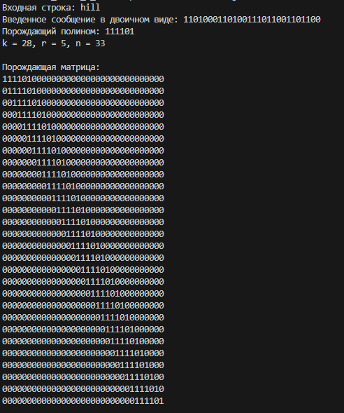
Рисунок 1.1 – результат
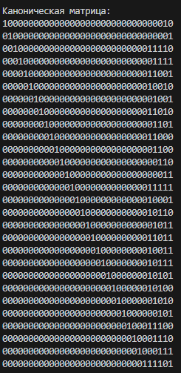
Рисунок 1.2 – результат

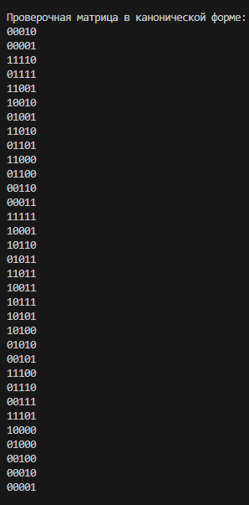
Рисунок 1.3 – результат
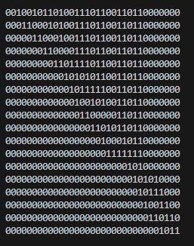
Рисунок 1.4 – результат
Вывод: в ходе выполнения лабораторной работы были определены (n, k) соответствующие r=5, было выполнено построение матриц (порождающей и проверочной), матрицы были приведены к канонической форме, были вычислены проверочные биты и сформировано кодовое слово, были созданы, обнаружены и исправлены ошибки (при возможности их исправления).

